Участники Великой Отечественной Войны, возглавлявшие трибунал столичного округа.

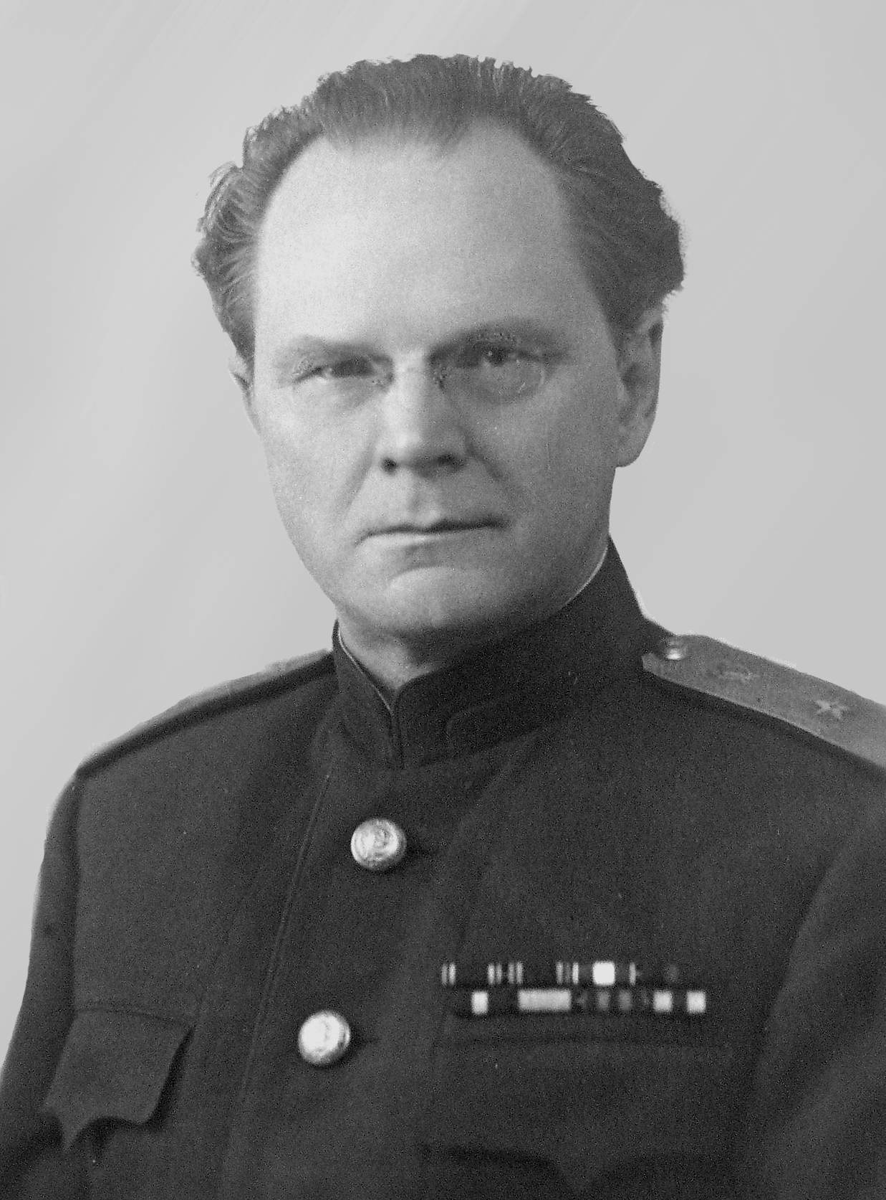Никитченко Ион Тимофеевич

генерал-майор юстиции
Родился 28 июня 1895 года в хуторе Тузлуков, Багаевского района Ростовской области. Родители – безземельные крестьяне, занимались сельским хозяйством. В 1908 году окончил сельскую школу в хуторе Тузлуков, затем окончил Новочеркасское высшее начальное училище и Новочеркасское землемерное училище. В период учебы работал в мастерской, занимался репетиторством.
В 1928 году окончил 1-й Московский государственный университет. Член ВКП(б) с сентября 1916 года. Участник революционных действий. С ноября 1917 по февраль 1918 года исполнял обязанности начальника участковой дружины Красной гвардии города Новочеркасска. В марте-мае 1918 года – боец 1-ого Донского Революционного Титовского полка.
С декабря 1918 по февраль 1920 года - заведующий подотделом информации и связи политотдела 4 армии и Южной группы войск. В феврале-марте 1920 года – политработник политуправления Туркестанского фронта. До мая 1920 года состоял секретарем Уполномоченного Реввоенсовета Туркфронта в Семиречьи Фурманова.
В мае 1920 года назначен заместителем председателя Военного трибунала Семиреченской группы войск. В июле 1920 назначен на должность председателя отдела военного трибунала Туркфронта в Джаркенте, а в сентябре – председателем военного трибунала Семиреченской группы войск. В марте 1922 года назначен членом коллегии военного трибунала Туркестанского фронта, а в марте 1923 года председателем этого же трибунала. В марте 1924 года после перевода в Москву и назначен на должность члена коллегии военного трибунала Московского военного округа.
С 1 января 1926 года по 19 июня 1935 года – председатель военного трибунала Московского военного округа. 17 января 1936 года присвоено военное звание «дивизионный военный юрист». До августа 1938 года исполнял обязанности заместителя председателя Военной коллегии Верховного суда СССР. В сентябре 1938 года - заместитель председателя Верховного суда СССР.
В августе 1941 года командирован Народным Комиссариатом Юстиции СССР и Военной коллегии Верховного суда СССР на Северо-западный фронт – уполномоченным по организации военных трибуналов. В сентябре 1942 года назначен председателем Военной железнодорожной коллегии Верховного суда СССР с оставлением в прежней должности.
Постановлением Совета Народных Комиссаров СССР 11 марта 1943 года присвоено звание генерал-майор юстиции. В марте 1946 года был вторично избран в состав Верховного суда СССР.
25 июня 1945 года командирован Правительством СССР в Лондон для участия в переговорах с представителями США, Великобритании и Франции для заключения соглашения о суде над главными немецкими военными преступниками. Назначен членом Международного Военного трибунала от СССР и до октября 1946 года участвовал в Нюрбергском процессе. Награжден 2 орденами Ленина, орденом Красного Знамени, орденом Красной Звезды, орденом Отечественной войны 1 степени и 3 медалями.

Горячев Андриан Дмитриевич

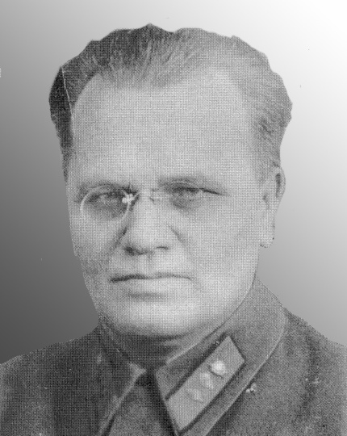
генерал-майор юстиции
Родился 20 августа 1890 года в семье крестьянина-бедняка в селе Новое Горкинской волости Юрьев-Польского уезда Владимирской губернии. Русский. В 1916 и 1917 годах проживал короткое время по подложным паспортам, под фамилиями Полторацкий и Бутовцев. В 1916 году под фамилией Полторацкий был арестован охранкой.
Образование получил в сельской начальной школе по месту рождения, занимался самообразованием. В 1914 - 1915 годах учился на общеобразовательных курсах при университете им. Шанявского в Москве.
С 1927 по 1930 годы без отрыва от работы учился в Московском государственном университете на факультете Советского права.
Самостоятельная жизнь Горячева началась с двенадцатилетнего возраста. Вначале около четырех лет служил мальчиком в мелком торговом предприятии Рюмина, потом около полутора лет продавцом у торговца Беднякова – в г. Юрьеве-Польском, затем около пяти лет работал продавцом у торговцев Белышевых на ст. Пекша при Колчугинском заводе Владимирской губернии.
В 1914 году переехал в город Москву и после трехмесячной безработицы поступил работать продавцом в кооператив студентов 1 МГУ на улице Моховой, где работал до сентября месяца 1915 года – до отъезда из Москвы на Северный Кавказ.
С октября 1915 года по март 1916 года работал конторщиком на рыбных промыслах Нагиева в городе Махачкале.
В период с марта 1916 года по март 1917 года был безработным. В этом же году осужден полковым судом за уклонение от мобилизации и приговорен к 4 месяцам военной тюрьмы. Два с половиной месяца отсидел в тюрьме и около полутора месяцев служил в царской армии.
С первых чисел марта 1917 года по апрель 1918 года работал в конторе газеты «Известия Московских Советских Рабочих и Солдатских депутатов», после чего вступил в Красную Армию.
Во время февральского переворота в 1917 году находился в 197-ом запасном полку царской армии (г. Александров, Владимирской губернии). Участвовал в освобождении с гауптвахты полка арестованных солдат.
В феврале месяце 1919 года во главе следственной комиссии был направлен в только что освобожденный от белоказаков город Уральск для расследования дела об убийстве членов ВЦИК Линдова и Майорова.
С апреля по июль 1918 года – курсант Московских артиллерийских курсов. Июль 1918 года - февраль 1919 года – военком артдивизиона, делопроизводитель, секретарь политотдела и заведующий информационным отделом Политотдела 4-ой армии Восточного фронта.
Февраль - май 1919 года – председатель прифронтового суда и член реввоентрибунала 4-й армии. Май – июль 1919 года – председатель военного трибунала Туркестанской армии Восточного фронта. Июль – октябрь 1919 года – член военного трибунала Южной группы войск.
Октябрь 1919 года – октябрь 1920 года – заместитель председателя военного трибунала Туркестанского фронта и Семиреченской группы войск.
15 октября 1920 года назначается на должность члена военного трибунала Заволжского военного округа. Принимал участие в ликвидации Верненского мятежа.
С 5 января 1921 года по 21 августа 1921 года – заместитель председателя военного трибунала Московского военного округа.
21 августа 1921 года назначается на должность помощника начальника спецотдела ВЧК-ОГПУ города Москвы.
В период с 16 сентября 1922 года по 23 марта 1923 года – помощник военного прокурора Верховного трибунала ВЦИК.
23 марта 1923 года убыл в Ленинград на должность заместителя председателя военного трибунала Ленинградского военного округа.
С мая 1925 года по март 1926 года – член военного трибунала Сибирского военного округа. С марта 1926 года – ноябрь 1930 года – заместитель председателя военного трибунала Московского военного округа.
Ноябрь 1930 года – август 1934 года – председатель военного трибунала Кавказской Краснознаменной армии.
В августе 1934 года назначен членом Военной коллегии Верховного суда СССР.
С июня 1938 года по ноябрь 1940 года – председатель военного трибунала Московского военного округа.
Ноябрь 1940 года – июль 1941 года – председатель военного трибунала войск НКВД Прибалтийского округа.
Июль 1941 года – апрель 1942 года – председатель военного трибунала войск НКВД по охране тыла Северо-Западного фронта.
Апрель 1942 года – июнь 1942 года – старший ревизор Главного Управления военных трибуналов Красной армии.
В июле 1942 года – председатель военного трибунала войск НКВД Московского округа.
За период службы в РККА – Советской Армии и в войсках НКВД – МВД неоднократно поощрялся руководством страны. Награжден орденом Ленина (1945 год), орденами «Красной звезды (1937 год), «Красного знамени» (1944 год) и «Отечественной войны II степени» (1945 год), а также медалями: «20 лет РККА», «За оборону Ленинграда», «За победу над Германией», «30 лет Советской армии и флота», «В честь 800-летия Москвы».
Воинское звание «генерал-майор юстиции» присвоено в июне 1943 года.

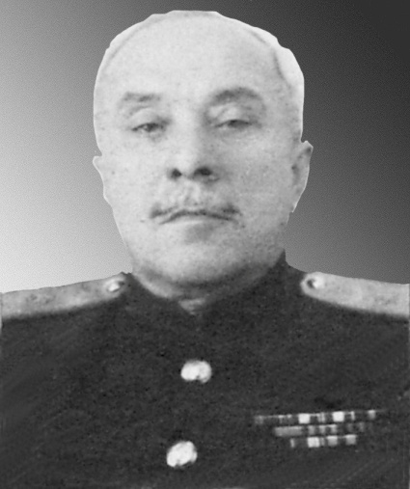
Романовский Сергей Павлович

генерал-майор юстиции
Родился 7 августа 1895 года в городе Седлец (Польша). Русский. В 1915 году сдал экстерном экзамены за 4 класса гимназии. В 1933 году окончил 1 курс заочного сектора Военно-политической Академии. В 1950 году окончил заочный факультет Военно-юридической Академии. Член ВКП(б) с 1919 года.
С 15 октября 1919 года – политбоец Петроградской фронтовой группы Одинцова.
С 19 ноября 1919 года – член коллегии военного трибунала 55-ой стрелковой дивизии.
Февраль 1920 года – заместитель председателя военного трибунала 55-ой стрелковой дивизии.
Июнь 1921 года – член коллегии военного трибунала войск Крыма. Сентябрь 1921 года – член коллегии военного трибунала 51-ой стрелковой дивизии.
В апреле 1922 года – член коллегии военного трибунала 15-ой стрелковой дивизии.
Июнь 1922 года – член коллегии и временно исполняющий обязанности председателя военного трибунала 1-го Конного корпуса.
Май 1923 года – член коллегии военного трибунала Киевского военного округа.
Октябрь 1923 года – член коллегии военного трибунала 14-го стрелкового корпуса.
Январь 1924 года – член коллегии военного трибунала 1-го Конного корпуса.
Сентябрь 1924 года – заместитель председателя военного трибунала 2-го Кавалерийского корпуса.
Октябрь 1926 года – член коллегии военного трибунала 7-го стрелкового корпуса.
Июнь 1929 года – председатель военного трибунала 1-го Конного корпуса.
Июнь 1935 года – заместитель председателя военного трибунала Харьковского военного округа.
С августа 1938 года по август 1940 года заместитель председателя и председатель военного трибунала Харьковского военного округа.
В ноябре 1940 года назначается на должность заместителя председателя военного трибунала Дальневосточного фронта.
В июле 1941 года – заместитель председателя, а затем,- председатель военного трибунала Московского военного округа.
С июля 1947 года по май 1953 года на различных должностях начальников отделов Главного Управления военных трибуналов Вооруженных Сил СССР.
28 мая 1953 года – приказом Министра Обороны Союза ССР уволен в запас по ст. 59 п. «б» (по болезни) с правом ношения военной формы с особыми отличительными знаками на погонах.
За период прохождения службы был награжден: орденом Ленина, орденами: «Красной Звезды», «Красного Знамени», а также медалями: «20 лет РККА», «За оборону Ленинграда», «За победу над Германией», «30 лет Советской армии и Флоту», «800 лет Москвы».

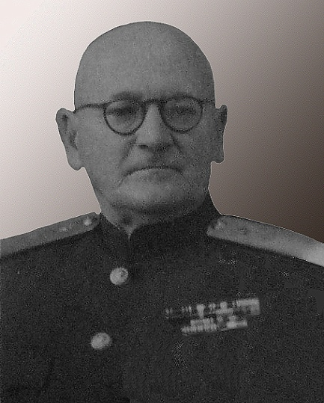
Мясников Андрей Николаевич

генерал-майор юстиции
Родился 19 августа 1897 года в селе Котел, быв. Керенского уезда, Пензенской губернии. Родители – неграмотные крестьяне. Отец – до 1914 года был лесником, охранял казенный лес, а потом работал сторожем у помещика и конюхом на фабрике и в 1926 году умер.
Мать – домохозяйка, умерла в 1914 году. Окончил сельскую школу и четырехклассное городское высшее начальное училище в 1914 году в г. Керенске. В 1917 году окончил в царской армии 2-ю школу прапорщиков в г.Омске. В январе 1930 года окончил двухмесячные курсы усовершенствования высшего начальствующего состава при Военной академии им. Фрунзе в г. Москве, а в марте 1934 года закончил два курса заочной Военно-политической академии в Ленинграде.
До Первой мировой войны около полутора лет работал в конторе Дубасовского винокуренного завода помещика Сазонкина сначала писцом, затем,- конторщиком.
С мая 1916 года мобилизован в царскую армию рядовым солдатом, а с сентября 1917 года, после окончания школы прапорщиков, непродолжительное время был младшим офицером роты.
Осенью 1917 года выбран комиссаром роты, членом полкового комитета и председателя контрольно- хозяйственного Совета роты 180-го стрелкового полка. В марте 1918 года поступил на службу в Спасскую уездную Чрезвычайную комиссию сначала на должность следователя, а затем - начальником Следственного отдела. В декабре 1918 года вступил в члены ВКП(б).
С мая 1919 года в рядах Советской Армии. До 23 мая красноармеец 1-го коммунистического батальона, затем, в период до декабря 1919 года делопроизводитель, помощник секретаря, секретарь реввоентрибунала 8-ой армии Южного фронта.
С декабря 1919 года по апрель 1920 года – военный следователь в отделе РВТ 8-й армии при 40 Богучаровской стрелковой дивизии, затем, до декабря 1920 года заместитель члена и член коллегии.
С ноября 1920 года по январь 1921 года военный следователь РВТ 13-ой и 4-ой армий Южного фронта, а затем, - член коллегии.
В период с апреля 1921 по ноябрь 1922 года член коллегий различных РВТ Харьковского военного округа. В период с июля 1924 по март 1939 года на руководящих должностях в РВТ Украинского, Белорусского и Северо-Кавказского военных округов. Военную присягу принял 23 февраля 1939 года.
В августе 1940 года назначен на должность председателя военного трибунала Прибалтийского особого военного округа, который был переименован в военный трибунал Северо-Западного фронта.
Июнь 1942 – август 1943 года - заместитель начальника Главного управления военных трибуналов Красной Армии и Военно-морского флота. Затем, до конца августа 1945 года – председатель военного трибунала 4-го Украинского фронта.
С июня 1947 года по апрель 1953 года был председателем военного трибунала МВО. Уволен из рядов Советской Армии в апреле 1953 года. Воинское звание «генерал-майор юстиции» присвоено в марте 1943 года.
За период службы в системе военных трибуналов, был награжден орденом Ленина, орденами «Красной Звезды», «Отечественной войны 1 степени», двумя орденами «Красного Знамени», орденами «Богдана Хмельницкого 2 степени», «Военный крест 1939 года» (от Чехословацкого правительства), а также «Грюнвальда 3 класса» (от Польского правительства) и 6 медалями.

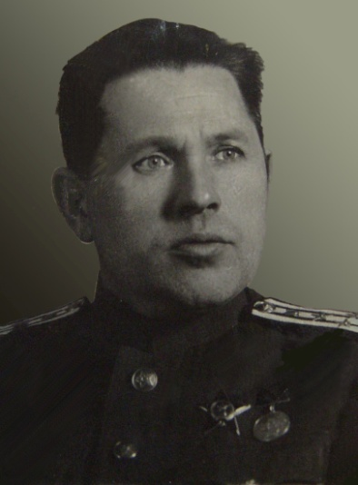
Харчев Михаил Александрович

генерал-майор юстиции
Родился 22 мая 1904 года в семье рабочих ткачей в поселке Фабрика Красные Ткачи № 1 Ярославской области. Русский. Окончил 4 класса начальной школы в 1916 году, в 1925 году – одногодичные высшие областные юридические курсы, в 1933 году – 4-х месячные юридические курсы, в 1952 году – Высшие академические курсы при Военно-юридической Академии Советской Армии.
В 1917-1924 годах работал в Ярославле на фабрике «Красные Ткачи № 1» - курьером, истопником, переписчиком, и, наконец, секретарем райкома ВЛКСМ.
В 1924-1925 годах слушатель Ярославских высших юридических курсов. Член ВКП(б) с 1925 года.
С 1925 года в течение 6 лет исполнял обязанности народного судьи, затем - старшего народного судьи народного суда Ростовского и Борисоглебского районов Ивановской области.
В начале 1931 года – директор областного строительного треста г. Иваново.
30 ноября 1931 года Ярославским городским военкоматом был призван на военную службу.
В 1931-1932 годах – политический руководитель пулеметного батальона школы «Выстрел», далее - военный комиссар 24-го Управления начальников работ Ленинградского военного округа.
С февраля 1932 года по март 1935 года – член военного трибунала 3-го стрелкового корпуса Московского военного округа.
До июля 1935 года – председатель военного трибунала 31-ой стрелковой дивизии Приволжского военного округа.
В августе - сентябре 1935 года - председатель военного трибунала 70-ой стрелковой дивизии Приволжского военного округа.
С сентября 1935 года по сентябрь 1937 года - председатель военного трибунала 28-ой горно-стрелковой дивизии Северо-Кавказского военного округа.
В период с сентября 1937 по февраль 1938 года – член военного трибунала Приморской группы войск ОКДВА.
До декабря 1939 года – председатель военного трибунала 39-го стрелкового корпуса, а затем назначается на должность председателя военного трибунала Военно-воздушных сил 1-ой Краснознаменной Армии Дальневосточного фронта.
С февраля по апрель 1940 года – председатель Военного трибунала Калининского военного округа.
С 1940 года 1942 год - председатель Военного трибунала 10-ой армии Западного Особого Военного округа г. Белогорск, затем - председатель Военного трибунала 22-ой армии Калининского фронта и председатель Военного трибунала Авиации Дальнего действия.
В конце октября 1946 года назначается на должность заместителя начальника Главного управления военных трибуналов. В 1950 году в течение 9 месяцев исполнял обязанности начальника Главного управления военных трибуналов. С апреля 1952 года по сентябрь 1953 года – председатель военного трибунала Центральной группы войск, а 16 октября 1953 года по 10 ноября 1963 года – председатель военного трибунала Московского военного округа. 30 января 1964 года уволен в запас.
В 1938 году в составе 39-го стрелкового корпуса принимал участие в боевых действиях в районе озера Хасан. С декабря 1939 года по февраль 1940 года участвовал в боевых действиях на Финском фронте. В 1941 - 1942 годах – на Западном фронте.
Воинское звание «генерал-майор юстиции» присвоено 19 августа 1944 года.

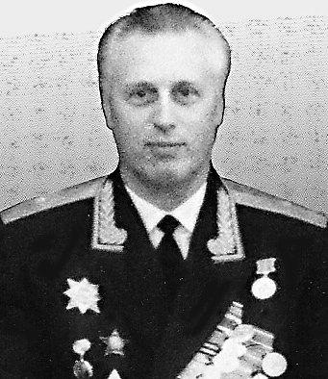
Соколов Николай Николаевич

генерал-майор юстиции

Заслуженный юрист РСФСР
Родился 21 июля 1923 года. в г. Аткарск, Саратовской области. Русский. Член ВКП(б) с ноября 1945 года. Отец, Соколов Николай Григорьевич, работал уездным представителем комиссара, мать, Елизавета Дмитриевна, - телефонисткой.
В 1941 - 1943 годах обучался на ускоренных курсах Ленинградского ордена Ленина Краснознаменного Военно-инженерного училища им. Жданова.
В октябре 1943 года – командир взвода курсантов Ленинградского военно-инженерного училища им. Жданова.
В июле 1945 года – командир понтонной роты 87-го отдельного моторизированного понтонно-мостового батальона 2-го Белорусского фронта.
В составе понтонной роты 87 отдельного моторизированного Верхнеднепровского орденов Красного Знамени, Кутузова и Александра Невского понтонно-мостового батальона 2-го Белорусского фронта принимал участие в боевых действиях в ходе Великой Отечественной войны.
С сентября 1948 по февраль 1952 года - слушатель Военно-юридической Академии Советской Армии, которую окончил с дипломом с отличием и золотой медалью.
С марта 1952 года по сентябрь 1959 года последовательно занимал должности секретаря отдела, инспектора, старшего инспектора судебного состава, и заместителя начальника отдела кадров Военной коллегии Верховного Суда СССР.
В сентябре 1959 года назначен на должность председателя военного трибунала 52-ой воздушной истребительной армии ПВО Московского округа ПВО.
В период с 27 февраля 1960 года по 11 ноября 1963 года – заместитель председателя военного трибунала Московского военного округа.
11 ноября 1963 года – 24 января 1984 года – председатель военного трибунала Московского военного округа.
Воинское звание «генерал-майор юстиции» присвоено в феврале 1969 года.
За период службы был награжден: орденом «Красной Звезды», «Трудового Красного Знамени», «За службу Родине в ВС СССР 3 степени», а также медалями: «За оборону Ленинграда», «За победу над Германией в Великой Отечественной войне 1941-1945 г.г.», «30 лет Советской Армии и Флота», «За боевые заслуги», «В память 250- летия Ленинграда», «40 лет Вооруженных Сил СССР», «За безупречную службу 1 степени», «20 лет победы в Великой Отечественной войне 1941-1945 г.г.», «50 лет Вооруженных Сил»,«30 лет Победы в Великой Отечественной войне 1941-1945 г.г.», «60 лет ВС СССР» и «Ветеран Вооруженных Сил СССР».

